Testrapport REST service

Kelvin Broekman

V2C

Versie 1.0

Indroductie

Dit document zal de testen uit het testplan uitvoeren. Hieruit zal een conclusie worden getrokken.

Smoke test

Om de service te testen, versturen we de volgende Url: <http://localhost:8081> .

We doen dit om te testen of er een verbinding is met de webservice die op poort 8081 draait. Als we geen foutmeldingen ontvangen, betekent dit dat de verbinding gelukt is.

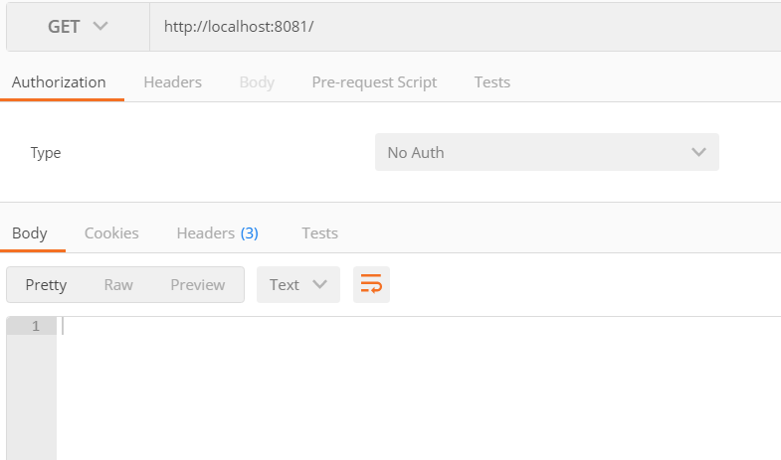

Doordat er geen foutmeldingen zijn gegeven, betekent dit dat er een verbinding is met de service. Ook krijgen we geen onverwachte meldingen/objecten binnen.

Black box tests

|  |  |  |  |
| --- | --- | --- | --- |
| **Test** | **Url** | **Uitkomst** | **Voldaan** |
| Smoketest | http://localhost:8081 |  | Ja |
| Bereken stroomopbrengst | http://localhost:8081/bereken/40 | "Message": "De stroomopbrengst bedraagt",  "Kwh": 2778 | Ja |
| Over maximumsnelheid | http://localhost:8081/bereken/100 | "Message": "Het waait te hard, uit voorzorgsmaatregelen zijn de windmolens stilgelegd" | Ja |
| Onder minimumsnelheid | http://localhost:8081/bereken/1 | "Message": "Het waait te zacht, er wordt nu geen stroom opgewekt" | Ja |
| Fault | http://localhost:8081/bereken/-1 | "errorMessage : ": "Foutieve invoer" | Ja |

Alle blackbox tests zijn goed verlopen. De invoer wordt op de juiste manier afgehandeld.

Unit tests

De Unit tests uit het testplan worden uitgevoerd, de volgende resulaten worden in de console getoond:

**PowerCalculator:**

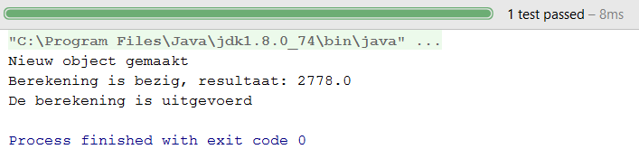

**Windservice:**

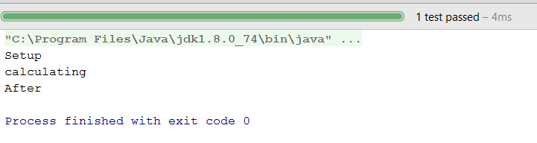

Aan de hand van de uitvoer kunnen we concluderen dat de tests voltooid zijn.

Regressietests

De webservice is uitgebreid getest. Alle tests zijn succesvol afgerond. Er zijn geen bugs ontdekt. De regressietest is gelukt.